УЧРЕЖДЕНИЕ ОБРАЗОВАНИЯ

**“ГОМЕЛЬСКИЙ ГОСУДАРСТВЕННЫЙ ТЕХНИЧЕСКИЙ УНИВЕРСИТЕТ ИМЕНИ П. О. СУХОГО”**

Кафедра «Информационные технологии»

Лабораторная работа №2

**«Сервер сценарием Windows Script Host»**

Выполнил: студент гр. ИТП-11

Воробьев В.А.

Принял: преподаватель

Карась О. В.

Гомель 2022

**Цель**: освоить сервер сценариев Windows Script Host, а также создание и запуск сценариев WSH.

**Ход работы**

**Задание:** Создать сценарий, реализующий в консольном режиме диалог с пользователем в виде меню. Сценарий должен выполняться циклически, пока не выбран пункт «Выход». Первый пункт меню должен выводить информацию о создателе (ФИО, группа) и краткое описание выполняемых действий, остальные пункты реализуют действия, указанные в соответствии с указанным вариантом. Все параметры задаются в результате диалога с пользователем. При выполнении задания А, допускается использование командных файлов, рассмотренных в первой лабораторной работе. Сценарий запускается в консольной версии *WSH*.

В соответствии с вариантом, указанном в таблице, необходимо:

А) Копирование файлов указанного расширения с указанного места в папку «*BackUp*», на указанном диске.

Б) Вывод на экран пути к заданной специальной папке.

Для программы использовались следующие объекты *Windows Script Host*:

*WSript.StdOut, WSript.StdIn* — обеспечивают доступ к стандартным входным/выходным потокам.

*WScript.StdOut.WriteLine* — выводит некое текстовое сообщение.

*WScript.StdIn.ReadLine* — ввод строки.

*WShell*. — позволяет запускать новый процесс, создавать ярлыки, работать с системным реестром, получать доступ к переменным среды и тд.

*WShell.run* — запускает некий процесс, в нашем случае запускает *bat*-файл.

*WShell.specialFolders* — берет путь к специальном папке.

Содержимое *vbs*-файла представлено ниже:

Dim s

Dim objFolder

do

WScript.StdOut.WriteLine " "

WScript.StdOut.WriteLine "-----МЕНЮ-----"

WScript.StdOut.WriteLine "1. Информация о авторе"

WScript.StdOut.WriteLine "2. Копирование файлов заданного расширения с указанного места в папку <<BackUp>> на указанном диске"

WScript.StdOut.WriteLine "3. Вывод на экран пути к заданной специальной папке"

WScript.StdOut.WriteLine "4. Список специальных папок"

WScript.StdOut.WriteLine "5. Выход"

WScript.StdOut.WriteLine "--------------"

WScript.StdOut.WriteLine " "

WScript.StdOut.Write "Выберите пункт меню:"

s = WScript.StdIn.ReadLine

Set WshShell = WScript.CreateObject("WScript.Shell")

if (s = "1") Then

WScript.StdOut.WriteLine " "

WScript.StdOut.WriteLine "Воробьев Владислав Алексеевич ИТП-11"

elseif (s = "2") Then

WScript.StdOut.WriteLine " "

WScript.StdOut.Write("Введите расширение файла(например - ini):")

extn = WScript.StdIn.ReadLine

WScript.StdOut.WriteLine " "

WScript.StdOut.Write("Введите папку, из которой копировать файлы(например - C:\Windows):")

path = WScript.StdIn.ReadLine

WScript.StdOut.WriteLine " "

WScript.StdOut.Write("Введите букву диска, куда будут копироваться файлы(наприме - E: или D:):")

disk = WScript.StdIn.ReadLine

WScript.StdOut.WriteLine " "

WshShell.Run "E:\OP\l2\A.bat "+extn+" "+path+" "+disk+””

Script.StdOut.WriteLine "Файлы успешно скопированы!"

elseif (s = "3") Then

WScript.StdOut.WriteLine " "

WScript.StdOut.Write "Введите имя специальной папки(Например - Desktop: "

folName = WScript.StdIn.ReadLine

fol = WshShell.specialFolders(folName)

WScript.StdOut.WriteLine fol

elseif (s = "4") Then

WScript.StdOut.WriteLine " "

WScript.StdOut.WriteLine "AllUsersDesktop"

WScript.StdOut.WriteLine "AllUsersStartMenu"

WScript.StdOut.WriteLine "AllUsersPrograms"

WScript.StdOut.WriteLine "AllUsersStartup"

WScript.StdOut.WriteLine "Desktop"

WScript.StdOut.WriteLine "Favorites"

WScript.StdOut.WriteLine "Fonts"

WScript.StdOut.WriteLine "MyDocuments"

WScript.StdOut.WriteLine "NetHood"

WScript.StdOut.WriteLine "PrintHood"

WScript.StdOut.WriteLine "Programs"

WScript.StdOut.WriteLine "Recent"

WScript.StdOut.WriteLine "SendTo"

WScript.StdOut.WriteLine "StartMenu"

WScript.StdOut.WriteLine "Startup"

WScript.StdOut.WriteLine "Templates"

WScript.StdOut.WriteLine " "

End if

loop until (s="5")

Содержимое *bat*-файла, реализующего пункт A:

@ECHO OFF

IF -%1==- GOTO NoParemetres

IF -%2==- GOTO NoParemetres

IF -%3==- GOTO NoParemetres

IF NOT EXIST %2\*.%1 GOTO NoSuchExtension

IF NOT EXIST %2 GOTO NoFolder

IF NOT EXIST %3\BackUp GOTO NoFolder

COPY %2\*.%1 %3\BackUp

ECHO The files are successfully copied!

GOTO :EOF

:NoParemetres

ECHO You haven't declared all the parametres!

GOTO :EOF

:NoFolder

ECHO There is no such folder!

GOTO :EOF

:NoSuchExtension

ECHO There are no files with such extension!

GOTO :EOF

Результат же программы представлен ниже по пунктам:

1) Имя и фамилия студента:

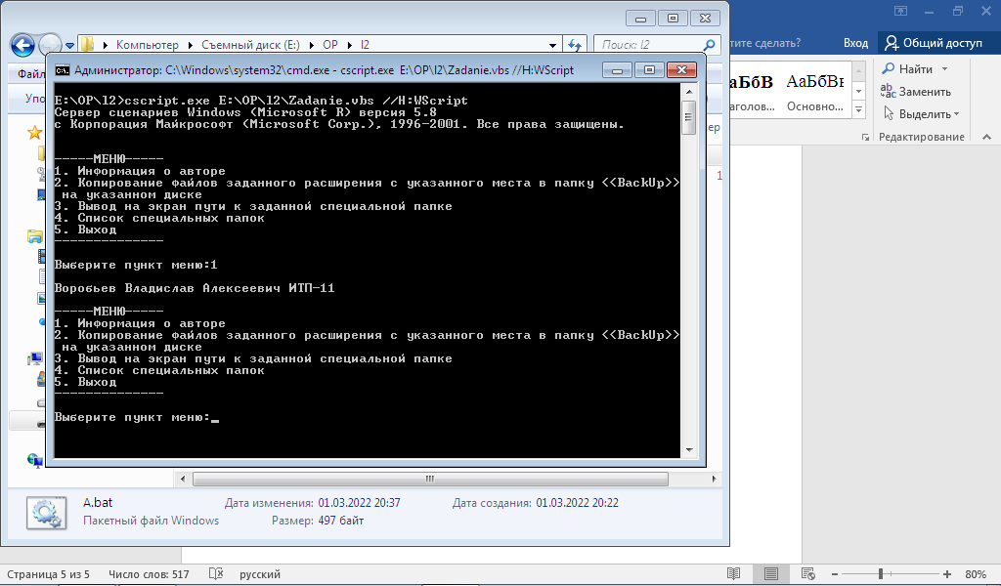

Рисунок 1 — Вывод информации о студента

2) Копирование файла заданного расширения с указанного места в папку «BackUp» на указанном диске:

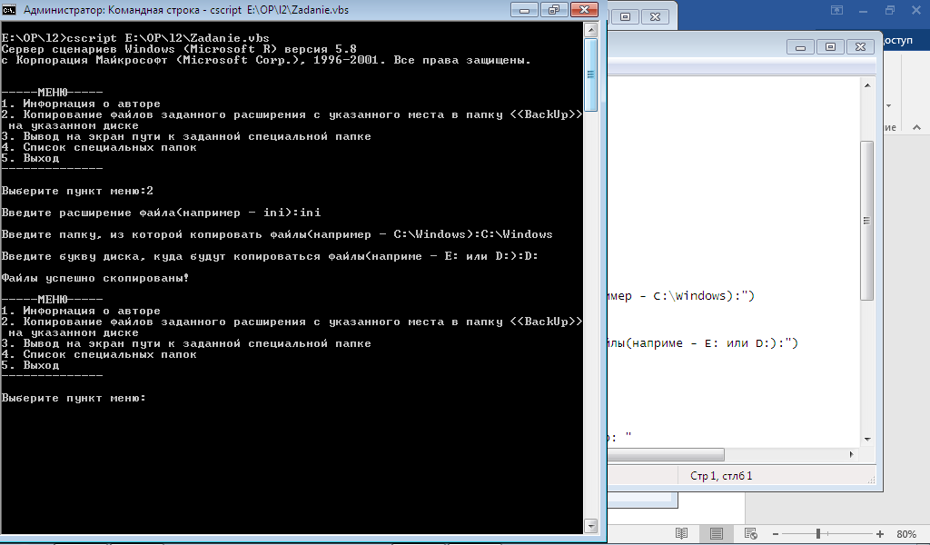

Рисунок 2 — Выполнение пункта A

В результате чего в папке «*BackUp*» на диске *D* появятся следующие файлы:

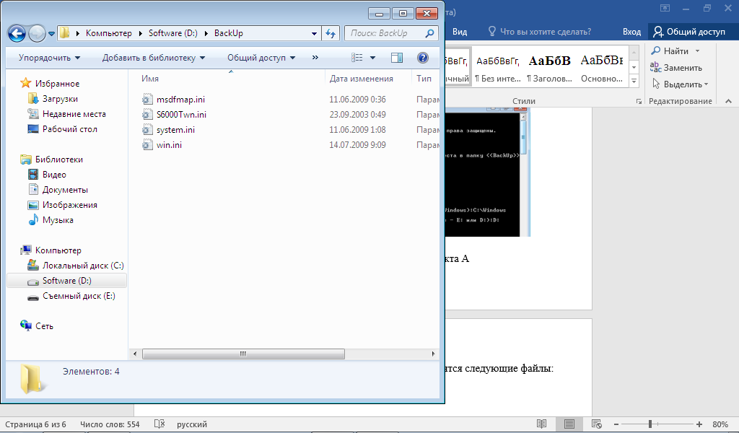

Рисунок 3 — Результат выполнения задания

3) Вывод пути к специальной папке. Для того, чтобы пользователь увидел список специальных папок, выполняется следующая команда:

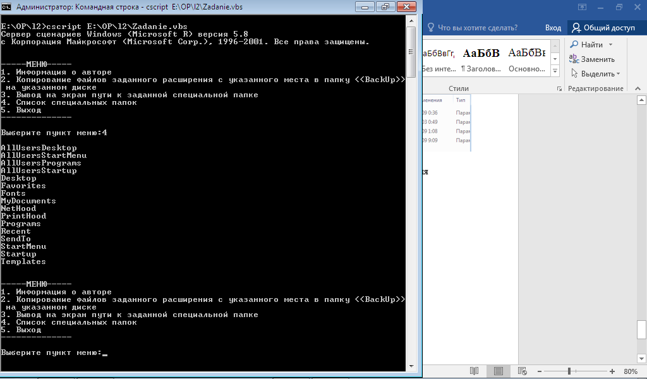

Рисунок 4 — Список специальных папок

Результат же работы программы, где специальном папкой выбрана папка «*MyDocuments*», представлен ниже:

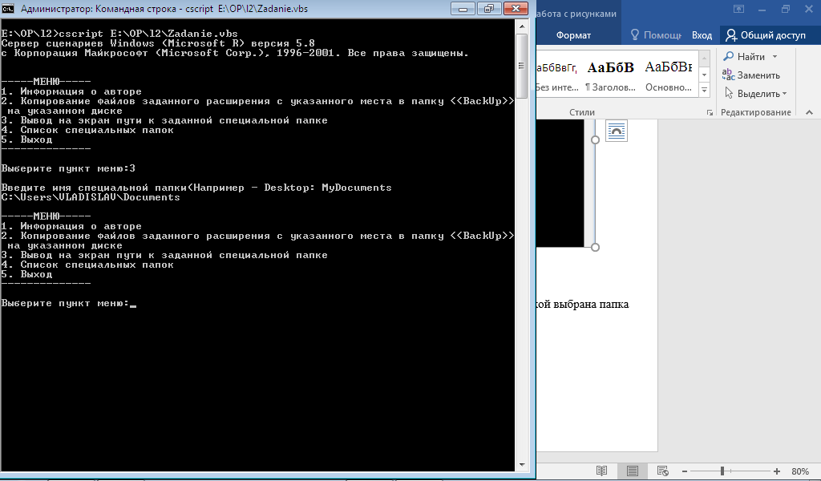

Рисунок 5 — Вывод пути к специальной папке

И, соответственно, если мы введем цифру 5, то программа завершит свою работу:

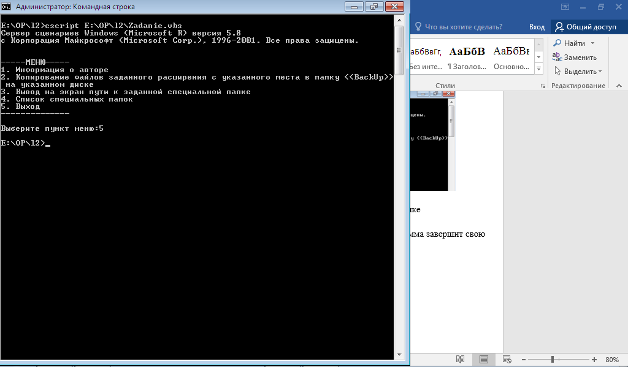

Рисунок 6 — Демонстрация выхода

из программы

**Вывод**: в ходе работы был освоен сервер сценариев Windows Script Host, а также были созданы и запущены простейшие сценарии WSH. Была написана программа, которая в виде диалога с пользователем могла выполнять копирование файлов некого расширения в определенную папку; выводить путь к специальной папке.